**Федеральное государственное автономное образовательное учреждение высшего образования**

**«РОССИЙСКИЙ УНИВЕРСИТЕТ ДРУЖБЫ НАРОДОВ»**

**(РУДН)**

Факультет физико-математических и естественных наук

Кафедра информационных технологий

**ОТЧЕТ  
по лабораторной работе 2**

ТЕМА «Дискреционное разграничение прав в Linux. Основные атрибуты»  
по дисциплине «Информационная безопасность»

Выполнил:

Студент группы НПИбд-02-21

Студенческий билет № 1032205641

Сатлихана Петрити

(Подпись)

Москва 2024

# Список содержания

Список содержания 2

Список изображений 3

Цель работы 4

*Последовательность выполнения работы* 4

Выводы 8

# Список изображений

рис. 1 Создание учетной записи пользователя guest 4

рис. 2 Установить пароль для гостевого пользователя 4

рис. 3 Вход в систему в качестве пользователя guest 4

рис. 4 Определите директорию, пользователя guest 5

рис. 5 Имя пользователя командой whoami 5

рис. 6 Уточнение имя вашего пользователя 5

рис. 7 Просмотр сведений об учетной записи осуществляется с помощью двух команд. 5

рис. 8 Идентификация существующих каталогов в системе 6

рис. 9 Расширенные атрибуты установлены на поддиректориях 6

рис. 10 Создание в домашней директории поддиректорию dir1, права доступа и расширенные атрибуты 6

рис. 11 все атрибуты dir1 6

рис. 12 Невозможно создать файл из-за изменения доступа 7

рис. 13 Пробуем разные права доступа 7

рис. 14 Замечание 2 8

Table 1 **Установленные права и разрешённые действия** 7

Table 2 **Минимальные права для совершения операций** 8

Цель работы  
Получение практических навыков работы в консоли с атрибутами файлов, закрепление теоретических основ дискреционного разграничения доступа в современных системах с открытым кодом на базе ОС Linux

*Последовательность выполнения работы*

Постарайтесь последовательно выполнить все пункты, занося ваши ответы на поставленные вопросы и замечания в отчёт.

1. В установленной при выполнении предыдущей лабораторной работы

операционной системе создайте учётную запись пользователя guest (использую учётную запись администратора):

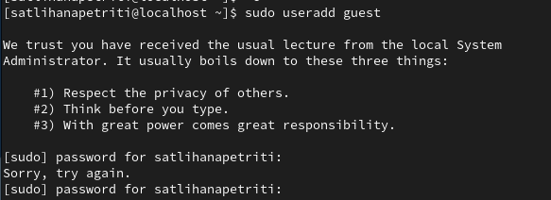useradd guest

рис. Создание учетной записи пользователя guest

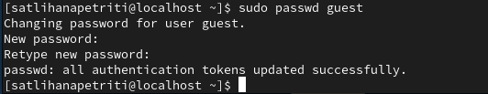2. Задайте пароль для пользователя guest (использую учётную запись администратора): passwd guest

рис. Установить пароль для гостевого пользователя

3. Войдите в систему от имени пользователя guest.

рис. Вход в систему в качестве пользователя guest

4. Определите директорию, в которой вы находитесь, командой pwd. Сравните её с приглашением командной строки. Определите, является ли она вашей домашней директорией? Если нет, зайдите в домашнюю директорию.

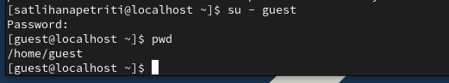

рис. Определите директорию, пользователя guest

5. Уточните имя вашего пользователя командой whoami.

рис. Имя пользователя командой whoami

6. Уточните имя вашего пользователя, его группу, а также группы, куда входит пользователь, командой id. Выведенные значения uid, gid и др. запомните.

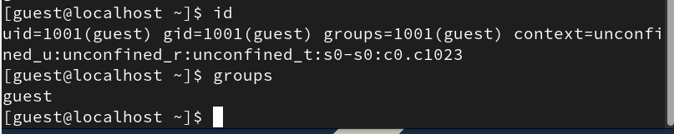

рис. Уточнение имя вашего пользователя

7. Сравните полученную информацию об имени пользователя с данными,

выводимыми в приглашении командной строки.

Информации совпадают.

8. Просмотрите файл /etc/passwd командой

cat /etc/passwd

Найдите в нём свою учётную запись. Определите uid пользователя. Определите gid пользователя. Сравните найденные значения с полученными в предыдущих пунктах. Замечание: в случае, когда вывод команды не умещается на одном экране монитора, используйте прокрутку вверх–вниз (удерживая клавишу shift, нажимайте page up и page down) либо программу grep в качестве фильтра для вывода только строк, содержащих определённые буквенные сочетания:

cat /etc/passwd | grep guest

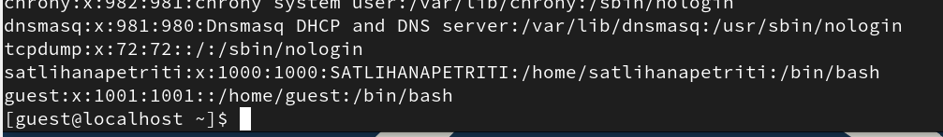

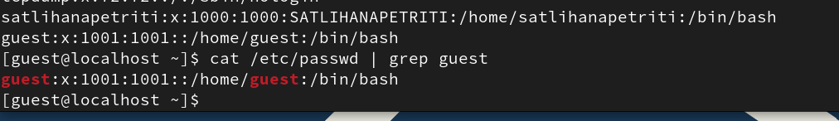

рис. Просмотр сведений об учетной записи осуществляется с помощью двух команд.

9. Определите существующие в системе директории командой

ls -l /home/ Удалось ли вам получить список поддиректорий директории /home? НЕТ, я не получилa список.

Какие права установлены на директориях? Этот директорий полностью доступен только владельцу, который может читать, записывать и запускать его, в то время как группе или другим пользователям не предоставляются никакие разрешения.

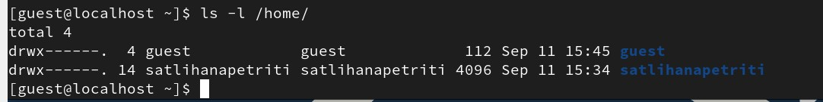

рис. Идентификация существующих каталогов в системе

10. Проверьте, какие расширенные атрибуты установлены на поддиректориях, находящихся в директории /home, командой:

lsattr /home

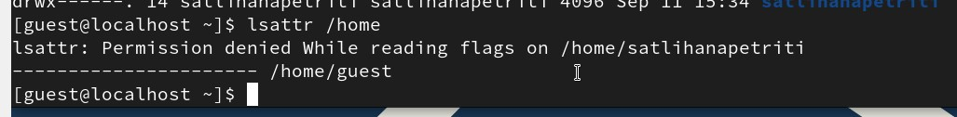

рис. Расширенные атрибуты установлены на поддиректориях

11. Создайте в домашней директории поддиректорию dir1 командой

mkdir dir1

Определите командами ls -l и lsattr, какие права доступа и расширенные атрибуты были выставлены на директорию dir1.

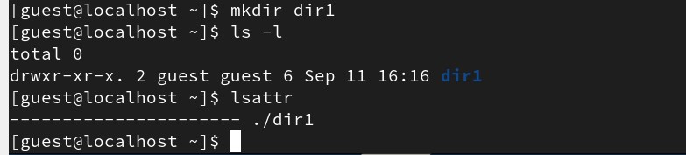

рис. Создание в домашней директории поддиректорию dir1, права доступа и расширенные атрибуты

12. Снимите с директории dir1 все атрибуты командой

chmod 000 dir1 и проверьте с её помощью правильность выполнения команды ls -l

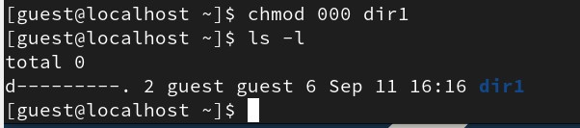

рис. все атрибуты dir1

13. Попытайтесь создать в директории dir1 файл file1 командой

echo *"test"* > /home/guest/dir1/file1. Проверьте командой ls -l /home/guest/dir1 действительно ли файл file1 не находится внутри директории dir1.

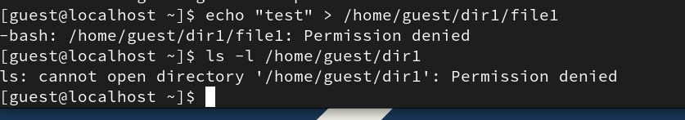

рис. Невозможно создать файл из-за изменения доступа

14. Заполните таблицу «Установленные права и разрешённые действия» (см. табл. 2.1), выполняя действия от имени владельца директории (файлов), определив опытным путём, какие операции разрешены, а какие нет. Если операция разрешена, занесите в таблицу знак «+», если не разрешена, знак «-».

**Замечание 1:** при заполнении табл. 2.1 рассматриваются не все атрибуты файлов и директорий, а лишь «первые три»: г, w, х, для «владельца». Остальные атрибуты также важны (особенно при использовании доступа от имени разных пользователей, входящих в те или иные группы). Проверка всех атрибутов при всех условиях значительно увеличила бы таблицу: так 9 атрибутов на директорию и 9 атрибутов на файл дают 218 строк без учёта дополнительных атрибутов, плюс таблица была бы расширена по количеству столбцов, так как все приведённые операции необходимо было бы повторить ещё как минимум для двух пользователей: входящего в группу владельца файла и не входящего в неё.

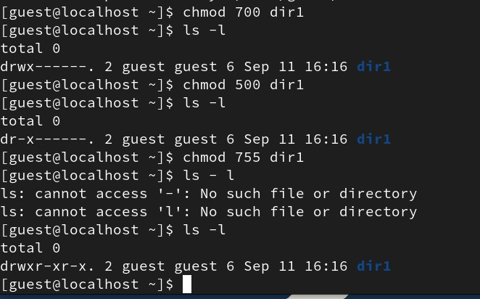

рис. Пробуем разные права доступа

|  |  |  |  |  |  |  |  |  |  |
| --- | --- | --- | --- | --- | --- | --- | --- | --- | --- |
| Права директории | Права файла | Создание файла | Удаление файла | Запись в файл | Чтение файла | Смена директории | Просмотр файлов в директории | Переименование файла | Сменa атрибутов файла |
| D(000) | (000) | - | - | - | - | - | - | - | - |
| d--x--—--- (100) | (000) | - | - | - | - | + | - | - | + |
| drwx------ (700) | - rwx------ (700) | + | + | + | + | + | + | + | + |
| drwx------ **(700)** | rwx------ | + | + | + | + | + | + | + | + |

Table **Установленные права и разрешённые действия**

**Замечание 2:** в ряде действий при выполнении команды удаления файла вы можете столкнуться с вопросом: «удалить защищённый от записи пустой обычный файл dir1/file1?» Обратите внимание, что наличие этого вопроса не позволяет сделать правильный вывод о том, что файл можно удалить. В ряде случаев, при ответе «y» (да) на указанный вопрос, возможно получить другое сообщение: «невозможно удалить dirl /file1: Отказано в доступе».

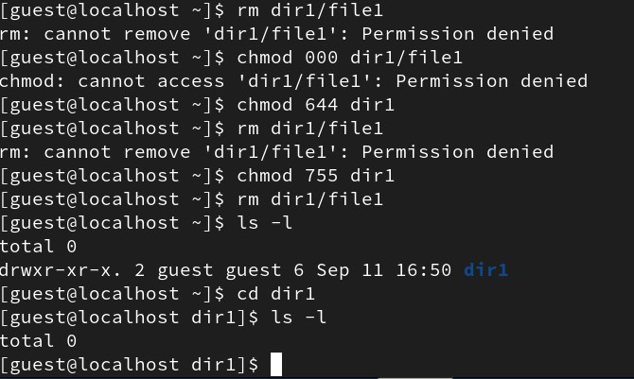

рис. Замечание 2

15. На основании заполненной таблицы определите те или иные минимально необходимые права для выполнения операций внутри директории

dir1, заполните табл.

|  |  |  |
| --- | --- | --- |
| Операция | Минимальные права на директорию | Минимальные права на файл |
| Создание файла | drwx | rw- |
| Удаление файла | drwx | Не зависит от прав на файл, но файл должен быть доступен для удаления |
| Чтение файла | dr-x | r-- |
| Запись в файл | drwx | rw- |
| Переименование файла | drwx | Не зависит от прав на файл, но файл должен быть доступен для переименования |
| Создание поддиректории | drwx | Не применяется |
| Удаление поддиректории | drwx | Не применяется |

Table **Минимальные права для совершения операций**

Выводы

Я изучила, как управлять и тестировать права доступа к файлам и директориям в Linux, выполняя различные операции (создание, удаление, чтение файлов). Это помогает понять необходимые права для разных действий и эффективно их документировать.